El presente, es un informe de avance del Proyecto de Investigación “Análisis del Desarrollo Urbano en Áreas de Producción Agropecuaria Pampeana, en Entre Ríos” que se realizó mediante un CAI+D, en el marco del PACT “Nuevas Respuestas para la Construcción del Hábitat a través de la Arquitectura y el Urbanismo”, de la Secretaría de Ciencia y Técnica de la Universidad Nacional del Litoral y cuenta con el auspicio del CeGeDeTS.
El objeto de la investigación está relacionado con el análisis territorial y el ordenamiento urbano-regional y tiene como finalidad, establecer algunas nuevas estructuras analíticas que permitan relacionar situaciones presentes, políticas y órdenes territoriales deseados.

Objetivos:
El presente proyecto de investigación pretende establecer:
- Si existe relación entre el producto generado por los agentes económico-sociales vinculados a los procesos productivos que se desarrollan en la región, y el nivel de la actividad económica de la red de centros urbanos de la misma.
- Si las condiciones de producción de los diferentes circuitos productivos que se desarrollan en esas regiones, guardan relación con la actividad económica de la red de centros urbanos existente en las mismas,
- Si esas condiciones de producción están relacionadas con la capacidad de los agentes económico-sociales para captar el excedente económico los circuitos productivos a los que están vinculados-

INTRODUCCIÓN:
La importancia social y vigencia que le adjudicamos a este objeto de estudio radica en que estamos persuadidos que para alcanzar niveles crecientes de satisfacción de las necesidades humanas fundamentales, (MAX NEEF, M. 93), individuales y colectivas, en el marco de lo que ese investigador entiende por ellas, es necesario promover una equitativa distribución de los medios para satisfacerlas, entre los hombres y mujeres que contribuyeron a generarla, tanto social como espacialmente.
Sin embargo, en la realidad se verifica que en los diferentes subespacios de una región o del país existen grandes diferencias en el grado de satisfacción de las necesidades humanas fundamentales, entre sus habitantes, y por ende en las condiciones de su reproducción.
Los datos estadísticos con que se cuenta demuestran la disparidad en el grado de satisfacción de las necesidades humanas referidas a los indicadores de NBI (INDEC). La proximidad en su cuantía y contigüidad territorial, permiten delimitar zonas que muestran cierta homogeneidad respecto al grado de satisfacción de los mismos, presentándose diferencias y similitudes entre unos y otros subespacios del país. El grado de satisfacción de las necesidades humanas fundamentales y las condiciones de reproducción de los habitantes de la Republica Argentina varían según el subespacio en que habitan. La brecha existente entre unos y otros, es muy amplia y esta tiende a acrecentarse con el transcurrir del tiempo, dada la estrecha correspondencia en los niveles de instrucción alcanzados por la población y los niveles de NBI, En un contexto donde los procesos de producción demandan fuerza de trabajo cada vez más calificada, el niño sin instrucción primaria o con primaria incompleta de hoy, es el jefe de hogar desocupado de mañana.
Por la naturaleza de las variables que componen las NBI, se podría deducir que sería el Estado el responsable de generar las mejoras en las condiciones de convivencias, en tanto que es quien debe orientar las acciones para corregir las situaciones de inequidad socio-espacial, interviniendo para remover las causas que las generan y promoviendo un desarrollo regional equitativo y equilibrado.
Lo desarrollado, nos ha llevado a formular las siguientes preguntas:
- ¿Cuales son las razones que explican las diferentes condiciones de acceso a los medios que satisfacen las necesidades humanas fundamentales de los habitantes de esos subespacios en un mismo país o región y de los sectores sociales que lo habitan, entre sí?
- ¿cuales son las circunstancias presentes en un territorio, que generan, condiciones diferenciales de acceso a esos bienes y servicios?
No solo se desea describir las diversas situaciones que se presentan y encontrar la concatenación de relaciones causales que las explican, sino que se intenta lograr que las relaciones que se desprendan de ese análisis, permitan interrelacionar, “políticas”, “situaciones” y “órdenes territoriales deseados”.
Desarrollo:
Partimos de considerar que el proceso social de producción se ha escindido entre diversas regiones del país, una de las cuales es la que está bajo estudio. Los agentes económicos que actúan en este marco regional, previamente delimitado, participan del proceso productivo total que se extiende más allá de esos límites y comprende a otros agentes económicos situados fuera de ese subespacio, sin cuya consideración no se podrían reconocer ni evaluar adecuadamente las condiciones en las que se lleva a cabo la porción del proceso social de producción, en la región bajo estudio. Cada eslabón de ese proceso productivo está integrado por agentes económicos que poseen empresas de diferente tamaño y tecnología, por lo que su inserción en el mercado y posibilidad de captar el excedente, es acorde con su eficiencia productiva y la capacidad negociadora que detentan. “El principio general que regula el sistema de generación y apropiación del excedente global, producido dentro de un determinado circuito productivo es que el conjunto de los recursos económicos que se producen dentro del circuito no son percibidos de modo igualitario por todos los agentes económicos intervinientes en el proceso de producción y distribución de los bienes y servicios involucrados. La capacidad de apropiación del excedente global depende, en síntesis, de la eficiencia económica del agente productivo en relación al mercado a servir y a su poder de negociación dentro del mismo circuito productivo”. ROFMAN, A.; 1999).
El presente trabajo de investigación despliega su objeto de estudio en la provincia de Entre Ríos, que presentaba, -en el momento que se levantó la información que sirve de base a la presente-, una amplia variedad de actividades primarias agropecuarias, propias de la zona pampeana núcleo. Esta circunstancia facultaría a inferir que la variedad de actividades primarias agropecuarias que se pueden desarrollar y la posibilidad de cambiar anualmente la especie de cultivo permiten, a los agentes económicos vinculados a esas actividades, desarrollar diferentes y más variadas estrategias de producción.
De existir una cierta proporción entre los gastos en bienes de consumo y el ingreso percibido, esto se vería reflejado en la oferta de bienes o servicios que se brindan en los centros urbanos de la provincia. Por lo tanto, la diversidad y variedad de la oferta en esos centros urbanos, sería un buen indicador de las características generales de los procesos productivos que se desarrollan en la región y de la distribución del ingreso entre los agentes económicos que intervienen en los mismos.
Como la oferta de esos bienes y servicios, para satisfacer la amplia gama de necesidades, tanto humanas como de la producción, no se hace desde un solo centro urbano, sino que se despliega a través de una gran cantidad de ellos, estos terminan por caracterizarse según la variedad y diversidad de los bienes y servicios que brindan.
Para una mejor comprensión de lo que planteamos, hemos elaborado el siguiente gráfico, con el cual intentamos ilustrar la manera como imaginamos el proceso económico de una región.

PRODUCTOS
“FILTRACIÓN” POR: FT QUE REMITE PARTE DE SU SALARIO FUERA DEL ÁREA Y LA PLUSVALIA/ RENTA CAPTADA POR PROPIET. DE LOS MP APLICADOS EN EL APARATO PRODUCTIVO LOCAL, QUE NO RESIDEN EN EL ÁREA Y QUE NO LA APLICAN EN ESTA.

BIENES Y
SERVICIOS DE
CONSUMO FINAL
ELABORADOS POR EL APARATO PRODUCTIVO NAC
INSUMOS
BIENES DE CAPITAL Y SERVICIOS
BIENES Y SERVICIOS DE CONSUMO LOCAL
BIENES Y SERVICIOS DE CONSUMO REGIONAL 1
BIENES Y SERVICIOS DE CONSUMO REGIONAL 2
BIENES Y SERVICIOS DE CONSUMO NACIONAL
MERCADO DE SERVICIOS DE MEDIOS DE PRODUC.
RETRIBUCIÓN A LA FT Y CAPTACIÓN DE LA PLUSVALIA/ RENTA POR PARTE DE LOS PROPIET DE LOS MP. QUE PARTICIPAN DEL APARATO PRODUCTIVO LOCAL
SALARIOS REMITIDOS POR FT +
PLUSVALIA/ RENTA CAPTADA POR PROPIET. MP RESIDENTES, APLICADOS PROCESOS PROCT. LLEVADOS A CABO FUERA DEL AREA

AHORRO NO APLICADO EN LA REPOSICIÓN O AMPLIACIÓN DEL CAPITAL DE TRABAJO DEL APARATO PRODUCTIVO LOCAL O EN LA EXPANSIÓN DEL CONSUMO DE LOS HAB. DE LA LOCALIDAD
BIENES Y SERVICIOS ELABORADOS POR EL APARATO PODUCT. LOCAL
INGRESOS AGENTES ECONÓMICOS RESIDENTES

El aparato productivo nacional se despliega en todo el territorio del país, y de este forman parte las unidades de producción que están asentadas en el subespacio bajo estudio, y que hemos denominado aparato productivo local.
El producto creado en esas unidades de producción es destinado en parte al consumo local y el resto se gira afuera de la misma. Durante este proceso se obtiene el ingreso.
Con este ingreso los agentes económicos residentes se dirigen al mercado de bienes y servicios para satisfacer sus necesidades. Estas son de naturaleza diferente y de desiguales ritmos de consumo, por lo tanto no se ofrece en un solo lugar. Algunas se encuentran más próximas a la demanda, otras más alejadas, dando lugar a áreas de difusión de diferentes extensiones, según la naturaleza de la necesidad y del bien que la satisface, cuyos “centros de intercambio” se sitúan en los centros urbanos.
Por todo ello, el valor agregado generado por el sector comercios y servicios en los centros urbanos de una región, serían buenos indicadores de la actividad económica, ya que el mismo representa la aplicación de renta generada en el área de mercado.
Ello implica que para llevar adelante esta investigación habrá que zonificar o subdividir el territorio provincial según “áreas de mercado” de ofertas agregadas de bienes y servicios ofrecidos, según su variedad y especialización.
Ámbito de difusión de un bien o servicio Área de mercado
El ámbito de difusión de los bienes o servicios, es de extensión variable y depende de factores, tales como: la característica del bien o servicio ofrecido; la cantidad de población que reside en la región abastecida y el ingreso que esta percibe, la economía de escala del bien o servicio ofrecido; de la geometría de la red de vías de comunicación y su nivel de serviciabilidad, entre otros.
El conjunto de estos factores, da lugar, a su turno, a la concentración y dispersión espacial de la oferta de bienes y servicios, la que se concreta en centros urbanos, generando una red de ellos, cuyas áreas de influencia obedecen al mercado de los bienes y servicios ofrecidos, en cada uno de ellos.
Jerarquías de los centros urbanos y sistemas urbanos-regionales:
Las áreas de influencias, se estructuran en forma jerarquizada, según la diversidad y complejidad de los bienes y servicios, que brindan esos centros urbanos. Los más pequeños, suministran bienes y servicios de irradiación local, los de mayor tamaño lo hacen a escala regional y en ocasiones a nivel nacional, dando lugar a un espacio heterogéneo, en el cual las diversas partes son complementarias, manteniendo entre si, importantes intercambios, en orden creciente a su complejidad.
Todo esto, pone de manifiesto, que los centros urbanos que pertenecen a una región, mantienen con esta y entre sí, relaciones funcionales y de dependencia, conformando un sistema, al que se denominamos sistema urbano regional, el que a su vez se inscribe en uno mayor.
Áreas de influencias de los centros urbanos
Diversos investigadores (Reilly, Stewart, Warntz, entre otros) han procurado formalizar esta situación, desarrollando modelos donde interactúan la actividad económica, la población y la distancia que separa los centros urbanos. El área de influencia de un centro, es indicativa del área de distribución del agregado de bienes y servicios que desde este se brinda, si se lo observa desde la oferta; o bien, de la distancia desde donde provendrían los consumidores de esos bienes o servicios, si se lo observa desde la demanda.
Aspectos Metodológicos
La investigación presentó desde su inicio dos grandes desafíos metodológicos: por un lado, establecer el criterio para trazar las áreas de influencia de los centros urbanos y, por otro, “territorializar” el PBI de la provincia para viabilizar el análisis de las relaciones que se pretenden explicar.
Para lograr los objetivos, hemos recurrido a las fuentes de información secundaria que brindan los censos y encuestas de los organismos nacionales y provinciales, así como la de organizaciones privadas de reconocida solvencia técnica.
Áreas de Influencias empleadas y su trazado
Para el trazado de las áreas de influencia de los centros urbanos, hemos empleado un modelo gravitacional basado en el modelo de Reilly, Este postula que “un centro urbano atraerá hacia sí las compras al menudeo de un individuo localizado en sus alrededores, en una proporción directa a la población del centro de compras e inversa a la distancia de los separa”.
La línea que delimita sus respectivas áreas competitivas o línea de indiferencia, corresponde al lugar común de los puntos que cumplen con la siguiente condición: P_{x} = P_{j} donde “P” es la a gravitación que ejerce el centro “x” o “j” a lo largo de la distancia que los separa entre sí, en función de su masa, e inversamente proporcional a la fricción que ofrece el espacio, entre estos dos centros, al desplazamiento de las personas, bienes e información, representado por (d_{xj})²
P = M/(d_{xj})²
.

Para la determinación de la masa consideramos la cantidad de población que reside en el municipio ponderada por los bienes y servicios que se brinda en el mismo. Esto último medido según la proporción de puestos de trabajo en esos sectores en el municipio, en relación con la proporción que presentan esos mismos sectores, en la provincia, denominado por algunas autores, cociente de ubicación

Ptos de trab. en com y serv en el municipio Ptos de trabajo totales en el municipio
MASA = población en el municipio *
Ptos de trab. en com y serv en la provincia Ptos de trabajo totales en la provincia

La masa obtenida de este modo da cuenta de la población y de la diversidad de los servicios con que cuenta el municipio. Esto resulta relevante cuando se relacionan dos o más centros con igual población, pero presentan dotaciones de bienes y/o servicios distintas entre sí. En esta situación, la atracción que ejercen cada uno de ellos sobre la población que habita en el territorio considerado varía según la población de cada uno de ellos, pero también según la dotación de bienes y/o servicios que brindan.
Jerarquía de los centros urbanos:
La regularidad en la magnitud que presentan en la masa los centros urbanos permitió determinar la ubicación jerárquica de los mismos en el sistema considerado.
Para detectar la jerarquía de los centros urbanos de Entre Ríos, construimos el siguiente gráfico de rango/tamaño según la masa de los centros urbanos considerados. Estos estuvieron limitados a los municipios de 1ª categoría, cuyo umbral inferior es de 5.000 habitantes, según la ley Nº 3.001, Orgánica de Municipios de la Provincia de Entre Ríos,
La masa, según se señaló anteriormente, tendería a homogeneizar el tamaño según la diversidad de bienes y servicios que brinda.
El grafico muestra las regularidades y discontinuidades en la masa de los municipios de esta provincia, la que nos permitió distinguir las jerarquías de los municipios considerados. Según estas hemos detectados seis niveles jerárquicos:

JERARQUIA DE LOS CENTROS URBANOS

Trazado de las Áreas de Influencia:
Para plasmar las áreas de influencia en el espacio geográfico de la provincia, se utilizo como herramienta un Sistema de Información Geográfica (SIG), el que relaciona las vías por donde se canalizan los flujos de bienes, personas e información, con centros urbanos de un mismo nivel jerárquico, Cabe recordar que los centros urbanos de mayor nivel, ofrecen los bienes y servicios de los de menor nivel, por lo tanto, también participan en el sistema cuando se analizan los flujos entre centros de niveles jerárquicos inferiores a ellos.
Los mapas siguientes son ejemplos de como queda dividido el territorio provincial, según el nivel jerárquico del sistema urbano considerado.

Área de Influencia Nivel 2 de Jerarquía Área de Influencia Nivel 6 de Jerarquía

Territorialización del PBI provincial
Con la finalidad de dar cuenta del nivel de actividad en los distintos subespacios en que quedó dividido el territorio provincial, luego del trazado de las áreas de influencia de los centros urbanos, según su nivel jerárquico, se distribuyó espacialmente el PBI provincial.
Algunos de los indicadores utilizados tienen apertura a nivel de departamento y otros a nivel municipal.
Sistematización de datos y su representación cartográfica
La conciliación entre las categorías económicas del PBI consideradas, con la apertura territorial señalada, y las áreas de influencia de los municipios en que quedó dividido el territorio provincial, se realizó mediante un proceso que incluyó el cargado en un Sistema de Información Geográfica (SIG) los datos señalados en las capas de ciudades y departamentos y su posterior geoprocesamiento por intersección con las capas de áreas de influencia por niveles.
Conceptos e indicadores operacionales
Introducimos aquí los conceptos de “propensión al consumo” y “Cuantía de Consumo” desarrollados por John Maynard KEYNES, los que fueron utilizados en el análisis de los datos para brindar la información que caracteriza a las áreas de influencia de los centros urbanos. El primero es “la relación que existe entre el consumo y la renta, también denominado función del consumo, por que es el que tiene lugar con diferentes cantidades de renta. Ello no significa un mero deseo de consumir sino el consumo efectivo que tiene lugar, o se espera que tenga lugar, con diferentes cantidades de renta” “El consumo depende de la renta de los consumidores y de la propensión al consumo”( ..). En una comunidad dada y en un período corto de tiempo, los factores subjetivos y objetivos que determinan la propensión al consumo, son relativamente fijos. Por lo tanto, una porción de la renta que perciben los habitantes de una cierta región está destinada al consumo en una proporción relacionada con esa función de consumo, pero ¿cuánto gastará en el consumo dado la propensión al mismo? Y ¿cuanto gastará en el consumo, con una renta dada?
La curva de propensión al consumo depende de las costumbres, las prácticas sociales relacionadas con el consumo, de la estructura social, entre otras variables importantes, que tienen en común que no cambian fácilmente ni en períodos cortos de tiempo, por ello, esta curva es relativamente estable, mientras que la cantidad que se consume en un momento dado depende de la renta percibida en ese momento. La proporción de la renta que destina al consumo en ese momento, se la denomina cuantía del consumo y es variable porque depende de esa renta.
En cuanto a la renta es, en síntesis, la suma del valor añadido, o agregado, en cada etapa del proceso de producción que se lleva a cabo, dentro de un territorio dado, en cierto periodo. Por ello muchos autores la hacen coincidir con el Producto, antes o después de deducir las amortizaciones y los impuestos indirectos. A los efectos del presente trabajo de investigación, para estimar la renta generada en cada uno de los subespacios en que quedó dividida la provincia, hemos utilizado la sumatoria del Valor Agregado Bruto de las categorías del PBI provincial para las cuales se contó con información que señalamos más arriba.

C
O
N
S
U
M
O
(C)
Cuantía de la inversión
C
O
N
S
U
M
O
RENTA (Y)
Cuantía del consumo
Curva de propensión al consumo
Sobre el consumo hay menos consenso y abarca, según algunos autores, diversas canastas de bienes y servicios. La polémica está centrada fundamentalmente en la salud y la educación. De todos modos, hay coincidencia en señalar que lo importantes es conservar siempre la misma canasta de bienes y servicios. Para estimar el consumo incluimos en él las categorías del PBI provincial:
- COMERCIO AL POR MAYOR Y AL POR MENOR; REPARACIÓN DE VEHÍCULOS AUTOMOTORES, MOTOCICLETAS, EFECTOS PERSONALES Y ENSERES DOMÉSTICOS
- HOTELES Y RESTAURANTES
- OTRAS ACTIVIDADES DE SERVICIOS COMUNITARIAS, SOCIALES Y PERSONALES:
Si bien no contamos con la curva de propensión al consumo de Argentina, entendemos que la cuantía del consumo nacional que se puede obtener a partir del Producto Bruto Geográfico (PBG) nacional es un buen indicador de aquella para un cierto momento, aunque no se pueda conocer si ella se halla por encima o debajo de la tendencia histórica, pero subsume los hábitos de consumo, las decisiones sobre cuanto ahorrar y consumir en un determinado momento, lo que señala ciertas valoraciones del conjunto de la sociedad, al menos un número importante de sus integrantes, frente a determinados niveles de renta. Para tal fin, hemos utilizado la “Distribución del Valor Agregado Bruto por jurisdicción y actividad económica. Conciliación entre el PBI y la suma de los PGB provinciales”, de la Dirección Nacional de Cuentas Nacionales, del INDEC, de ese modo, quedan conciliadas la cuentas nacionales con el PBI provincial utilizado.
Resultados alcanzados:
Los resultados que a continuación presentamos en el cuadro, están referidos al sistema de centros urbanos de Nivel 6 de jerarquía y para ellos determinamos:
- La cuantía del consumo local (CL) y la renta (YL) generada por los procesos de producción dentro de las áreas de influencias de los centros urbanos, según los diversos niveles de jerarquías.
- La renta por habitante en las mismas.
Estas determinaciones, nos permitieron comparar C_{L} y Y_{L} con la cuantía del consumo (C_{N}) y la renta por habitante (Y_{N}/Hab), ambas a nivel nacional.

 | C_{L} > C_{N} | C_{L} < C_{N}
Y_{L} > Y_{N/Hab} | Cuantía del Consumo Local esperada, dada para una cierta renta y propensión al consumo, según usos y costumbres nacional | Indagar sobre la productividad de los procesos locales de producción, en relación con llevados a cabo en otros sub-espacios, y las formas adoptadas por los agentes económicos locales para la distribución.
Y_{L} <Y_{N/Hab} | Indagar sobre las formas adoptadas por los agentes económicos locales para la distribución, en relación con productividad de los procesos locales de producción, en relación con llevados a cabo en otros sub-espacios. | Cuantía del Consumo Local esperada, dada para una cierta renta y propensión al consumo según usos y costumbres nacional

La anterior comparación da cuenta de la situación de estas áreas en relación con los mismos atributos a nivel nacional y muestra la correspondencia o divergencia de las áreas de influencia en relación con esos atributos, y señala posibles caminos de investigación, para dar cuenta de las formas en que se organizan los agentes económicos para captar el excedente.
Cuantía del Consumo e Ingreso Local en relación a los mismos nacionales
Nivel 6
 | C_{L} > C_{N} | C_{L} < C_{N}
Y_{L} > Y_{N/Hab} | No hay sistemas urbanos con estos atributos | Crespo
Y_{L} <Y_{N/Hab} | Chajarí  Colón  Concordia  Paraná
  Basavilbaso
  Bovril
  Concepción del Uruguay
  Diamante
  Federal
  Federación
  General Ramirez
  Gualeguay
  Gualeguaychú
  La Paz
  Larroque
  María Grande
  Nagoyá
  Rosario del Tala
  San José
  San José de Feliciano
  San Salvador
  Santa Elena
  Urdinarráin
  Viale
  Victoria
  Villa Elisa
  Villaguay

El cuadro muestra, en primer lugar que, aún habiendo áreas que presentan una renta por habitante mayor que el promedio nacional, el nivel de consumo de estas está por debajo de la cuantía nacional.
El mapa señala en este caso que, además de indagar sobre la productividad de los procesos locales de producción, en relación a los llevados a cabo en otros subespacios, y las formas adoptadas por los agentes económicos locales para la distribución, hay que averiguar sobre el probable impacto del sector comercio y servicio del sistema Paraná sobre el de Crespo, dada su proximidad con aquel, los agentes económicos de este recurrirían a los que brinda el sistema Paraná. En segundo lugar observamos que hay cuatro sistemas urbanos cuya renta por habitante, es menor que la nacional, sin embargo la cuantía de su consumo local es mayor que la nacional. Como estos cuatros sistemas son parte de uno mayor con la misma localidad como centro del sistema, allí habría que indagar, además de lo señalado en el cuadro, si esa cuantía del consumo corresponde a un área de servicio de mayor extensión. En cuanto a la cuantía del consumo local menor que la nacional relacionada con una renta local por habitante menor a la nacional, esto último podría explicar aquel menor consumo, sin embargo dentro de este marco general, se puede observan una gran amplitud de situaciones, que van de un mínimo de 1,54 a algo mas de 5.0
Renta, Consumo y Jerarquías de los Sistemas Urbanos
Para el análisis de esta sección recurrimos al cuadro y de los gráficos siguientes. Estos últimos, no obstante ser la misma información, se representa en dos imágenes para su mejor comprensión.

SISTEMA URBANO | NIVEL JERARQUICO | POBLACIÓN en Municipios | POBLACIÓN RURAL /N6 | POBLACION TOTAL | RENTA | CONSUMO | CUANTÍA DE CONSUMO | RENTA/hab | CONSUMO/hab | Participación del sistema urbano en la RENTA (en el nivel 6)
Paraná | 1 | 215.335 | 3.767 | 219.102 | 1.016.435 | 289.577 | 28,49 | 4,64 | 1,32 | 27,79
Concordia | 2 | 131.467 | 2.027 | 133.494 | 384.735 | 117.397 | 30,51 | 2,88 | 0,88 | 10,52
Gualeguaychú | 3 | 68.358 | 8.705 | 77.063 | 335.069 | 74.822 | 22,33 | 4,35 | 0,97 | 9,16
Concepción del Uruguay | 3 | 63.761 | 3.383 | 67.144 | 236.645 | 61.825 | 26,13 | 3,52 | 0,92 | 6,47
Gualeguay | 4 | 41.279 | 8.774 | 50.053 | 180.490 | 43.828 | 24,28 | 3,61 | 0,88 | 4,94
Crespo | 5 | 18.866 | 1.998 | 20.864 | 152.744 | 35.715 | 23,38 | 7,32 | 1,71 | 4,18
Chajarí | 4 | 26.978 | 4.834 | 31.812 | 112.760 | 34.811 | 30,87 | 3,54 | 1,09 | 3,08
Victoria | 4 | 23.821 | 6.464 | 30.285 | 104.959 | 26.511 | 25,26 | 3,47 | 0,88 | 2,87
Nogoyá | 4 | 30.633 | 7.769 | 38.402 | 100.739 | 23.948 | 23,77 | 2,62 | 0,62 | 2,75
Diamante | 4 | 19.520 | 4.887 | 24.407 | 87.493 | 14.477 | 16,55 | 3,58 | 0,59 | 2,39
Villaguay | 4 | 30.671 | 7.750 | 38.421 | 87.381 | 22.196 | 25,40 | 2,27 | 0,58 | 2,39
La Paz | 4 | 21.264 | 7.041 | 28.305 | 87.078 | 16.452 | 18,89 | 3,08 | 0,58 | 2,38
Maria Grande | 6 | 13.075 | 8.435 | 21.510 | 85.292 | 10.942 | 12,83 | 3,97 | 0,51 | 2,33
San Salvador | 6 | 13.741 | 6.438 | 20.179 | 82.507 | 10.595 | 12,84 | 4,09 | 0,53 | 2,26
Viale | 6 | 12.174 | 6.742 | 18.916 | 69.751 | 10.681 | 15,31 | 3,69 | 0,56 | 1,91
Colon | 4 | 17.585 | 802 | 18.387 | 66.369 | 25.040 | 37,73 | 3,61 | 1,36 | 1,81
Villa Elisa | 6 | 7.642 | 3.438 | 11.080 | 55.883 | 10.779 | 19,29 | 5,04 | 0,97 | 1,53
Rosario del Tala | 5 | 14.516 | 4.426 | 18.942 | 48.609 | 10.086 | 20,75 | 2,57 | 0,53 | 1,33
Federal | 5 | 16.787 | 4.548 | 21.335 | 46.705 | 8.177 | 17,51 | 2,19 | 0,38 | 1,28
General Ramírez | 6 | 8.732 | 2.925 | 11.657 | 43.704 | 9.213 | 21,08 | 3,75 | 0,79 | 1,20
Basavilbaso | 6 | 12.928 | 4.252 | 17.180 | 43.052 | 7.802 | 18,12 | 2,51 | 0,45 | 1,18
San José de Feliciano | 6 | 12.052 | 7.460 | 19.512 | 41.092 | 4.971 | 12,10 | 2,11 | 0,25 | 1,12
San José | 6 | 12.566 | 1.055 | 13.621 | 40.722 | 7.142 | 17,54 | 2,99 | 0,52 | 1,11
Santa Elena | 4 | 23.982 | 2.457 | 26.439 | 40.708 | 8.149 | 20,02 | 1,54 | 0,31 | 1,11
Federación | 6 | 10.351 | 2.501 | 12.852 | 34.856 | 3.395 | 9,74 | 2,71 | 0,26 | 0,95
Urdinarráin | 6 | 6.965 | 2.249 | 9.214 | 28.911 | 6.197 | 21,43 | 3,14 | 0,67 | 0,79
Bóvril | 6 | 8.480 | 3.384 | 11.864 | 28.072 | 5.123 | 18,25 | 2,37 | 0,43 | 0,77
Larroque | 6 | 5.023 | 1.360 | 6.383 | 14.385 | 2.845 | 19,78 | 2,25 | 0,45 | 0,39
 |  |  |  |  | 3.657.146 | 902.692 |  |  |  | 100,00
 |  |  |  |  |  | Promedio | 21,08 | 3,34 | 0,72
 |  |  |  |  |  | Max | 37,73 | 7,32 | 1,71
 |  |  |  |  |  | Min | 9,74 | 1,54 | 0,25
 |  |  |  |  |  | Rango | 27,99 | 5,78 | 1,46
 |  |  |  |  |  | Desv media | 4,76 | 0,82 | 0,28

En los gráficos se volcaron: en la abscisa, los niveles de renta y en la ordenada, los de consumo de los sistemas urbanos correspondientes. Los puntos obtenidos muestran el diagrama de dispersión y señalan que existe una cierta correlación entre esas variables y que la misma está relacionada con los niveles jerárquicos de los sistemas urbanos.
La curva obtenida puede interpretarse como la función del consumo de los habitantes de Entre Ríos, para el momento en que se registró la información y el consumo registrado con ese nivel de renta.
La dispersión es menor en los niveles más alto de renta y consumo. Sin embargo, este universo de indagación, al reunir escasos elementos de observación, no nos permite concluir en que ese es un comportamiento habitual en sistemas urbanos que presenten las mismas características de los que estamos examinando, en cuanto a niveles de ingreso, consumo y población. Ello ameritaría extenderla a otros sistemas urbanos que presenten similares características, para extraer conclusiones fundadas en un mayor número de observaciones, lo que le daría un alcance más general.
A continuación se detallan las características de alguno de los sistemas urbanos analizados
Sistemas de Nivel 2
Sistema Paraná y Concordia:
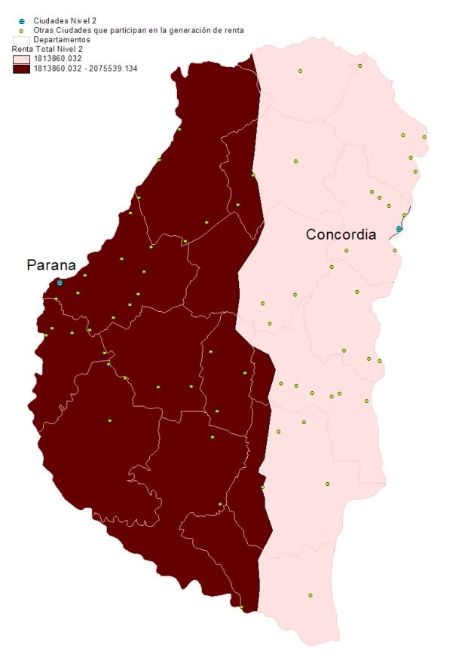
Comprende a la ciudad capital y un importante número de centros urbanos, de menor cantidad de población y jerarquía, Es sede del gobierno provincial y de delegaciones de organismos nacionales. Tiene una extensión que abarca aproximadamente la mitad de la provincia de Entre Ríos, reside el 55,57% de la población provincial; en él se genera el 56,71% de la renta total y es el que presenta el mayor nivel de renta y consumo.
Contener la ciudad capital, y a su vez ser sede del gobierno provincial y de delegaciones del gobierno nacional, constituyen importantes componentes de atracción gravitacional, adicionales a los otros que presenta, como la diversidad de bienes o servicios que brinda, en razón de la oportunidad u ocasión que representa un viaje a la ciudad capital para realizar diligencias y o trámites, tanto en la administración pública como privada.
El sistema Concordia, comprende un importante número de centros urbanos, de menor cantidad de población y jerarquía. Cobija delegaciones de organismos provinciales y nacionales. Tiene una extensión que abarca aproximadamente la otra mitad de la provincia de Entre Ríos, reside el 44,43% de su población, genera el 43,29% de la renta provincial y tiene un elevado nivel de renta y consumo. Este último es proporcionalmente mayor que el que cabria esperar según la función de consumo establecida.
Al respecto, cabe señalar tanto para este sistema como para el sistema Paraná, que en ocasión de comparar la renta y la cuantía del consumo local (Y_{L} y C_{L,}, respectivamente) con las nacionales; ( Y_{N} y C_{N} , respectivamente), se observó que la cuantía consumo local era mayor que la nacional a pesar que la renta local era menor que la nacional, en ambos casos. Esto último abonaría aquella presunción.
Composición del valor agregado del nivel:
Predomina el sector servicios con valores de 31% aprox., siendo los valores más bajos los correspondientes a pesca y minería. Respecto a los sectores agropecuarios, industrial, de administración y comercio, se indica que aportan valores que oscilan entre un 12% y 16%, similares a los promedios provinciales. En relación a los valores financieros y hotelería se puede deducir que estos aportan entre 2,5 ·% y el 4% al valor agregado del nivel.

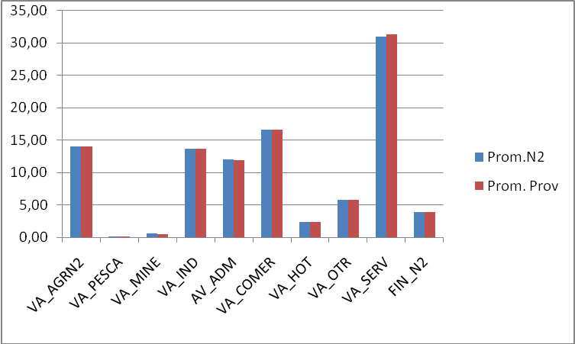

Sistemas de Nivel 6:
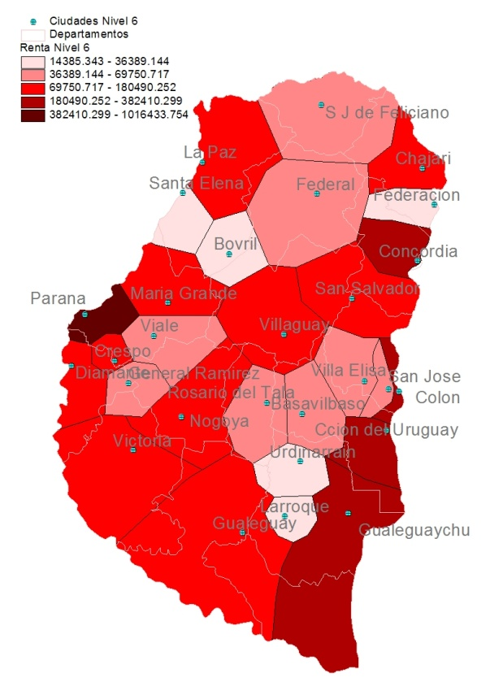
Estos sistemas urbanos son los que mayor dispersión presentan respecto a la Función de consumo. No obstante, se pueden hermanar situaciones que presentan algunos rasgos semejantes. Efectivamente, se pueden agrupar aquellos sistemas que se encuentran próximos a la curva o levemente por encima o debajo de ella; los que se hallan muy arriba y los muy debajo de ella.
En el primer grupo se encuentran los sistemas urbanos de: Villa Elisa; Rosario Tala; General Ramírez; Santa Elena; San José y Federal. En el segundo, los de: Urdinarráin; Bóvril y Larroque y en el tercer grupo, los de: San José de Feliciano y Federación.
Esta diversidad de estados, incita a desentrañarlos indagando sobre las condiciones de producción de los diferentes circuitos, los estándares de la tecnología aplicada por las unidades de producción, en relación con la aplicada en otros sub-espacios, las formas de organización adoptadas por los agentes económicos locales para la distribución y la irradiación local de los frutos generados, entre otros aspectos.
Composición del valor agregado del nivel

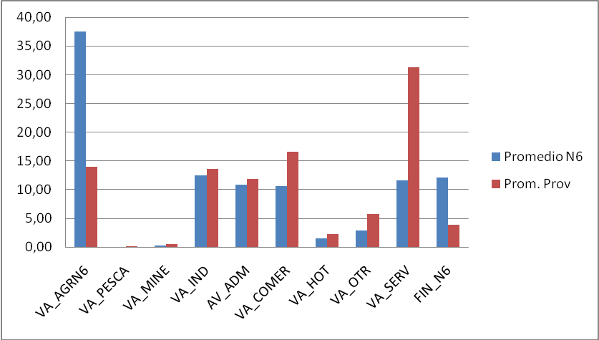
El aporte preponderante en este nivel es el Agropecuario con más del 37%. Le sigue con una diferencia muy marcada Industria, Financiero, Servicio, Administración y Comercio con valores de entre el 12% y el 10%; siendo no significativo el valor para las categorías de hotelería con 1% y minería con menos del 0,5% y nulo para la pesca. Aquí también el sector Agropecuario es muy importante en tanto que supera al promedio provincial en 24%. La categoría Financiera en este nivel también supera en 8% al valor provincial. En cambio las demás categorías son inferiores al promedio provincial con diferencias del 20% para Servicios y del 5% al 1% para Comercio, Industria y Administración. Se nota que los promedios provinciales superan a los del nivel en las categorías comercio, industria y hotelería con diferencias de hasta 6%. La situación inversa se da para las categorías de administración y financiera en donde la diferencia es de hasta el 5% por arriba del valor provincial en las mismas categorías. Los sistemas urbanos de San José de Feliciano y San José son las que, en este nivel, aportan los valores máximos y mínimos respectivamente al valor agregado del sector Agropecuario.
De manera contundente en el área de San José de Feliciano, el aporte del 65% corresponde a la categoría Agropecuaria, siguiéndole el sector Financiero con el 17%, Administración con el 11%, Comercio con el 5% y muy bajos valores para Industria y Servicios.
La estructura de San José en cambio se compone con el valor preponderante del sector Industrial del 40% y valores de entre 17% y 13% para Administración, Comercio y Agropecuario. No son considerables los aportes de los restantes sectores pero si cabe considerar a la categoria de Minería con un 3% de aporte.
Análisis de algunas categorías por niveles.
Categoría agropecuaria:
Al analizar los promedios de cada uno de los niveles para esta categoría se ve claramente que los mayores aportes se corresponden con las áreas de los sistemas urbanos de nivel 6. En esta categoría se lee que a medida que se asciende en la jerarquía por nivel descienden los valores aportados por el sector agropecuario recuperando un punto hacia el nivel de jerarquía 2.
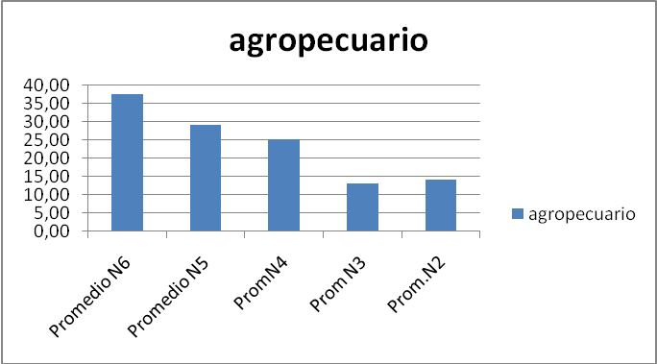
Categoría industria
En esta categoría se destaca el nivel 3 con el mayor aporte del 19% que corresponden a los sistemas urbanos de Concepción del Uruguay y Gualeguaychú, siguiendo en importancia el nivel 2 con un aporte del 14% en tercer lugar los niveles 4 y 6 con aportes del 12% y por último el nivel 5 con el 10%.
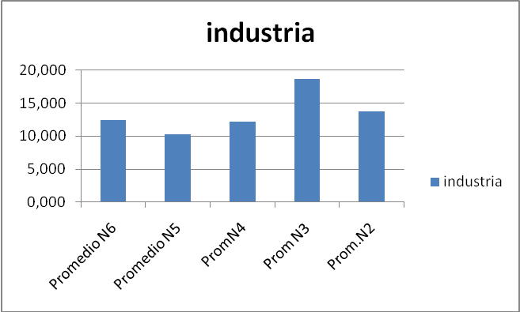
Categorías vinculadas al consumo ó “total de gastos”
Esta categoría está compuesta por los valores agregados de las categorías de comercio, hotelería y otros servicios. Se observa que los gastos aumentan proporcionalmente a medida que aumentan los niveles, variando los aportes del15% al 25%.
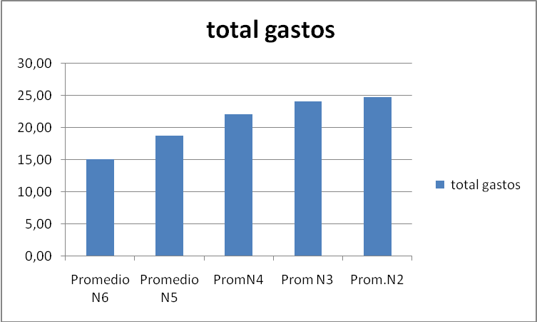

Categoría Servicios
Al analizar los promedios de cada uno de los niveles para esta categoría se ve claramente que los mayores aportes se corresponden con las áreas de los sistemas urbanos de nivel 2, con un valor máximo provincial de 30.98 %. En esta categoría se comprende que a medida que se desciende en la jerarquía por nivel descienden los valores aportados por el sector servicios, resultando con un aporte promedio para el nivel 6 de 11.66%.

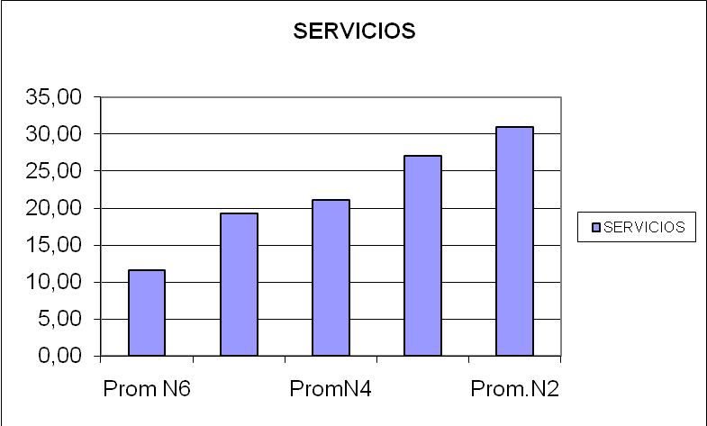

Categoría Administración
Esta categoría se caracteriza por mostrar aportes más equilibrados en todos los niveles , variando sólo en un par de puntos ,sie4ndo el mayor aporte el de los centros urbanos de nivel 5 con un promedio de 13.65 %, alrededor de n 12u% los niveles 2, 3 y 4, siendo el mínimo de un 10.92% para los centros de jerarquía 6 .

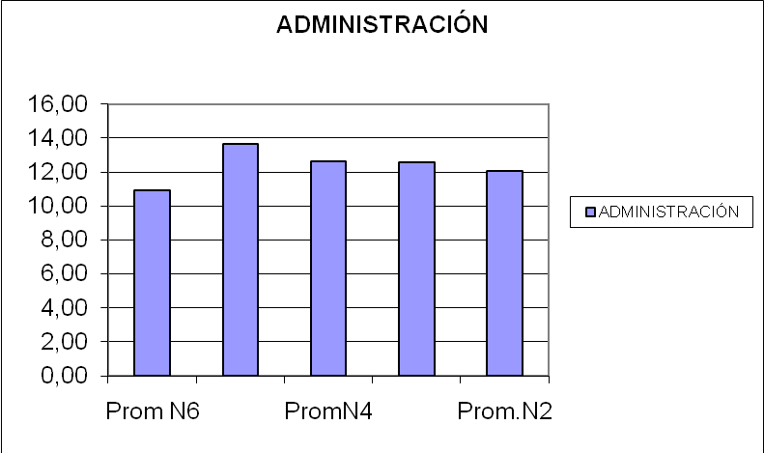

CONCLUSIONES:
En cuanto a: Si existe relación entre el producto generado por los agentes económico-sociales vinculados a los procesos productivos que se desarrollan en la región, y el nivel de la actividad económica de la red de centros urbanos de la región bajo estudio.
En primer lugar, en relación al producto generado por los agentes económico-sociales, se observó que:
- La renta, en términos keynesianos, se origina en diversos circuitos productivos.
- El producto generado por el sector agropecuario, tiene una importante incidencia en la estructura productiva de los sistemas urbanos de niveles jerárquicos inferiores: 5 y 6,
- La incidencia producto generado por sector agropecuario en la estructura productiva de los sistemas urbanos, va perdiendo gravitación en la medida que se asciende en los niveles jerárquicos.
- El sector Administración Pública, Defensa, Planes de Seguridad Social de Afiliación Obligatoria junto con el sector servicios no vinculado al consumo: Actividades Inmobiliarias, Enseñanza y Servicios Sociales y de Salud, tienen una importante participación en la estructura productiva de todos los niveles, aumentando esta en la medida que se asciende en los niveles de jerarquía
- El sector Industrias Manufactureras, conserva una participación en la estructura productiva de los distintos niveles jerárquicos, relativamente igualitaria, entre el 10 y 18%, siendo mayor su participación en los niveles 5 y 6, que oscila entre el 14 y 18%.
- Los sectores vinculados al consumo ó al “total de gastos”, son un componente importante en la estructura productiva de los sistema urbanos, participan entre el 15 y el 25% en la misma, y esta participación es creciente medida que se asciende en los niveles de jerarquía de los sistemas urbanos.
- La diversidad en el origen de la renta y la relativa uniformidad de la participación de los diversos sectores en la estructura productiva de cada uno de los niveles jerárquicos, se traduciría en cierta estabilidad en los niveles agregados de renta, aunque estos no se traduzcan directamente en los de consumo.
- La mayor participación del sector agropecuario en la estructura productiva de los niveles jerárquicos inferiores, expone a esta a las oscilaciones de aquel sector, por ende la torna más inestable.
En cuanto a la relación entre el producto generado y el nivel de actividad económica de la red de centros urbanos, se empleó el nivel del consumo en los sistemas urbanos y se ha establecido que:
- Existe un alto grado de correspondencia entre el nivel de consumo y el de renta
- Esa correspondencia puede interpretarse como la función del consumo de los habitantes de Entre Ríos, para el momento que se registró la información y el consumo efectivo que se efectuó con ese nivel de renta.
- La dispersión es menor en los niveles más alto de renta y consumo.
- El universo de indagación reúne escasos elementos de observación, como para concluir que ese es un comportamiento habitual en sistemas urbanos que presenten las mismas características de los que estamos examinando, en cuanto niveles de ingreso, consumo y población.
- Ello ameritaría extenderla a otros sistemas urbanos que presenten similares características, para extraer conclusiones fundadas en mayor número de observaciones y de alcance más general.
- En los niveles de renta menores, que cuentan con mayor número de observaciones, se observan mayores desviaciones respecto a la línea de ajuste
- Estas desviaciones anuncian diversidad de situaciones, las que habrá que desentrañar.
Lo que habría que continuar indagando:
- Profundizar la relación entre el producto generado por los agentes económico-sociales vinculados a los procesos productivos que se desarrollan en la región, y el nivel de la actividad económica de la red de centros urbanos de la misma.
- Indagar si las condiciones de producción de los diferentes circuitos productivos que se desarrollan en un sector del territorio provincial, en cuanto a su eficiencia económica, guardan relación con la actividad económica de la red de centros urbanos existente en el mismo,
- Si esas condiciones de producción están relacionadas con la eficiencia económica de los agentes económico-sociales vinculados a esos circuitos productivos.

Según este autor, las necesidades humanas fundamentales, a diferencia de otras concepciones, estos son finitas, pocas y clasificables. Lo que cambia de una cultura a otra y a través de los tiempos, son los satisfactores de esas necesidades. No existe una correspondencia directa entre necesidades y satisfactores: un satisfactor puede contribuir a satisfacer diversas necesidades así como una necesidad puede requerir diversos satisfactores para ser satisfecha.
SORMANI, Horacio: “MODELOS DE INTERACCION ESPACIAL”, publicación del Departamento de Planeamiento de la FIVP, UNNE, Resistencia, 1973. Fc
SORMANI, Horacio: “MODELOS DE INTERACCION ESPACIAL”, publicación del Departamento de Planeamiento de la FIVP, UNNE, Resistencia, 1973.
HEILBRUM, James: “ADMINSITRACIÓN PÚBLICA Y POLÍTICA URBANA”, Ediciones Marymar, Buenos Aires, 1997.
DILLARD, Dudley: “LA TEORIA ECONÓMICA DE JOHN MAYNARD KEYNES”, Aguilar S.A., Madrid, España, 1968.

